**ใบความรู้ที่ 2.3**

**เรื่อง การปรับขนาดเซล การคัดลอกเซลและย้ายเซล**

**การปรับความกว้างและความสูงของเซลล์**

1. ในการปรับความกว้างของเซลล์ เช่น Column A แคบไป ทำให้ข้อความในเซลล์ถูกซ่อน เช่น อาหารประเภท... ต้องขยายให้กว้างกว่าเดิม

2. ให้เลื่อนเมาส์ไปที่เส้นแบ่งระหว่าง Column A และ Column B เมื่อเมาส์เปลี่ยนรูปเป็น ลูกศร สองทิศทางแล้ว ให้กดปุ่มซ้ายค้างไว้แล้วลากออกไปทางขวามือ เพื่อขยาย คอลัมน์ให้กว้างหรือลากไปทางซ้าย มือเพื่อลดให้แคบ

3. ในการปรับความสูงของเซลล์ เช่น Row 1 ต่ำเกินไปไม่พอดีกับข้อความ ต้องการปรับความ สูงให้มากกว่าเดิม

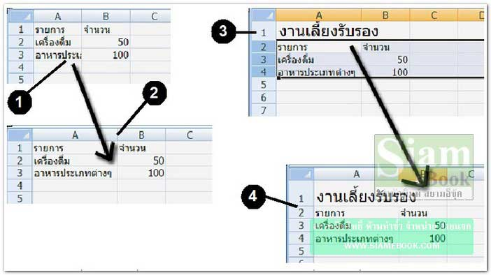

4. ให้เลื่อนเมาส์ไปที่เส้นแบ่งระหว่าง Row 1 และ Row 2 เมื่อเมาส์เปลี่ยนรูปเป็นลูกศรสองทิศทาง แล้ว ให้กดปุ่มซ้ายค้างไว้แล้วลากลงด้านล่าง เพื่อเพิ่มความสูงหรือ ลากขึ้นด้านบน เพื่อลดความสูง

5. การปรับความกว้างและความสูงของเซลล์มากกว่า 1 คอลัมน์หรือ 1 แถว เช่นต้องการปรับ ขนาดแถวที่ 2 ถึง 4 ให้สูงกว่าเดิม ให้เลือกแถวที่ต้องการโดยคลิกแถวที่ 2 กดปุ่ม Shift ค้างไว้ คลิกแถวที่ 4 แล้วปล่อยปุ่ม Shift จะปรากฏเป็นแถบสีตั้งแต่แถวที่ 2 ถึง 4

6. ให้เลื่อนเมาส์ไปที่เส้นแบ่งระหว่างแถวที่ 2 กับ 3 หรือ 3 กับ 4 เมื่อเมาส์เปลี่ยนรูปเป็นลูกศร สองทิศทางแล้ว ให้กดปุ่มซ้ายค้างไว้แล้วลากออกไปด้านล่าง เพื่อขยาย ความสูงหรือลากไปด้านบน เพื่อลดให้ แคบลง ในการปรับความกว้างของคอลัมน์ก็ปฏิบัติคล้ายๆ กัน

7. ถ้าหากต้องการปรับความกว้างและความสูงของเซลล์ทีเดียวทั้งชีท ก็ให้เลือกคอลัมน์และแถว ทั้งหมด โดยการคลิกที่มุมชีท

8. จากนั้นก็จัดการปรับขนาดคอลัมน์หรือแถว

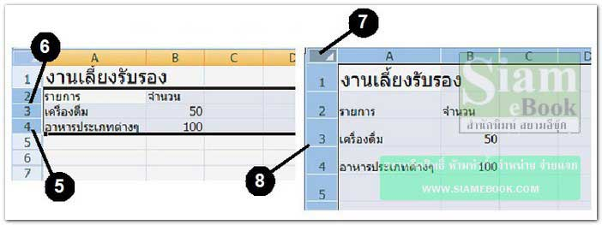

**การคัดลอกเซลและย้ายเซล**

1. เลือกเซลล์ที่คุณต้องการจะย้ายหรือคัดลอก

* คลิกเซลล์หรือกดแป้นลูกศรเพื่อย้ายไปยังเซลล์นั้น
* คลิกเซลล์แรกในช่วง แล้วลากไปยังเซลล์สุดท้าย หรือกด SHIFT ค้างไว้ขณะที่คุณกดแป้นลูกศรเพื่อขยายส่วนที่เลือก
* เลือกเซลล์แรกในช่วงของเซลล์ แล้วจึงกด F8 เพื่อขยายส่วนที่เลือกโดยใช้ปุ่มลูกศรได้ เมื่อต้องการหยุดการขยายส่วนที่เลือก ให้กด F8 อีกครั้ง
* ให้คลิกที่เซลล์แรกในช่วง แล้วกด SHIFT ค้างไว้ขณะที่คลิกเซลล์สุดท้าย
* คลิกปุ่ม เลือกทั้งหมด 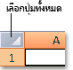เมื่อต้องการเลือกทั้งแผ่นงาน คุณยังสามารถกด CTRL+A ได้ด้วย
* เลือกเซลล์หรือช่วงเซลล์แรก แล้วกด CTRL ค้างไว้ขณะที่เลือกเซลล์หรือช่วงเซลล์อื่น
* นอกจากนั้นยังสามารถเลือกเซลล์หรือช่วงของเซลล์แรก แล้วกด SHIFT+F8 เพื่อเพิ่มเซลล์หรือช่วงที่ไม่ติดกันให้กับส่วนที่เลือก เมื่อต้องการหยุดการเพิ่มเซลล์หรือช่วงในส่วนที่เลือก ให้กด SHIFT+F8 อีกครั้ง
* คลิกส่วนหัวของแถวหรือส่วนหัวของคอลัมน์ 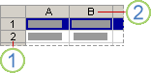
* สามารถเลือกเซลล์ในแถวหรือคอลัมน์ด้วยการเลือกเซลล์แรก แล้วกด CTRL+SHIFT+แป้นลูกศร (ลูกศรขวาหรือลูกศรซ้ายสำหรับแถว และลูกศรขึ้นหรือลูกศรลงสำหรับคอลัมน์)
* ลากผ่านส่วนหัวของแถวหรือคอลัมน์ หรือเลือกแถวหรือคอลัมน์แรก แล้วกด SHIFT ค้างไว้ขณะที่เลือกแถวหรือคอลัมน์สุดท้าย
* คลิกส่วนหัวของคอลัมน์หรือแถวของแถวหรือคอลัมน์แรกในส่วนที่เลือก แล้วกด CTRL ค้างไว้ในขณะที่คลิกส่วนหัวของแถวหรือคอลัมน์ในแถวหรือคอลัมน์อื่นที่ต้องการเพิ่มให้กับส่วนที่เลือก
* เลือกเซลล์ในแถวหรือคอลัมน์ แล้วกด CTRL+แป้นลูกศร (ลูกศรขวาหรือซ้ายสำหรับแถว และลูกศรขึ้นหรือลงสำหรับคอลัมน์)
* กด CTRL+HOME เพื่อเลือกเซลล์แรกในแผ่นงานหรือในรายการ Excel
* กด CTRL+END เพื่อเลือกเซลล์สุดท้ายในแผ่นงานหรือในรายการ Excel ที่มีข้อมูลหรือการจัดรูปแบบ
* เลือกเซลล์แรกแล้วกด CTRL+SHIFT+END เพื่อขยายส่วนที่เลือกไปยังเซลล์สุดท้ายที่ถูกใช้ในแผ่นงาน (มุมล่างขวา)
* เลือกเซลล์แรก แล้วกด CTRL+SHIFT+HOME เพื่อขยายส่วนของเซลล์ที่เลือกไปยังจุดเริ่มต้นของแผ่นงาน
* 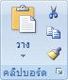กด SHIFT ค้างไว้ในขณะที่คลิกเซลล์สุดท้ายที่ต้องการรวมในส่วนที่เลือกใหม่ ช่วงสี่เหลี่ยมระหว่าง เซลล์ที่ใช้งาน และเซลล์ที่คลิกกลายเป็นส่วนที่เลือกใหม่

1. บนแท็บ หน้าแรก ในกลุ่ม คลิปบอร์ด ให้เลือกทำอย่างใดอย่างหนึ่งต่อไปนี้

* เมื่อต้องการย้ายเซลล์ ให้คลิก ตัด รูปปุ่ม แป้นพิมพ์ลัด นอกจากนี้ยังสามารถกด CTRL+X ได้อีกด้วย
* เมื่อต้องการคัดลอกเซลล์ ให้คลิก คัดลอก รูปปุ่ม แป้นพิมพ์ลัด นอกจากนี้ยังสามารถกด CTRL+C ได้อีกด้วย

1. เลือกเซลล์มุมบนซ้ายของพื้นที่ที่จะวาง

* เคล็ดลับ เมื่อต้องการย้ายหรือคัดลอกส่วนที่เลือกไปยังแผ่นงานหรือสมุดงานอื่น ให้คลิกแท็บแผ่นงานอื่นหรือสลับไปยังสมุดงานอื่น แล้วเลือกเซลล์ซ้ายบนของพื้นที่ที่จะวาง

1. บนแท็บ หน้าแรก ในกลุ่ม คลิปบอร์ด ให้คลิก วาง รูปปุ่ม แป้นพิมพ์ลัด นอกจากนี้ คุณยังสามารถกด CTRL+V ได้อีกด้วย